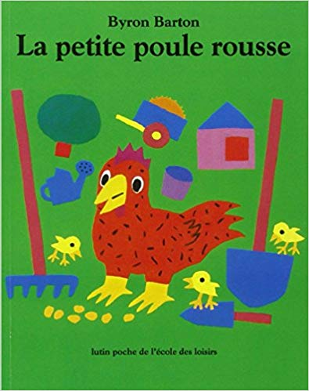
TRAVAILLER EN FRANCAIS À PARTIR D’UN ALBUM
Apprendre à lire et à comprendre / Apprendre à raconter
La petite poule rousse - Byron Barton - Lutin Poche

CP - Période 2

Compétences travaillées
- Comprendre et s’exprimer à l’oral
¤ écouter pour comprendre un texte lu
¤ dire pour être entendu et compris
¤ prêter sa voix à une marionnette
¤ participer à des échanges dans des situations diverses
- Lire : lecture d’un petit texte déchiffrable
- Écrire : écrire une phrase en commençant à s’approprier une démarche

Séance 1
Matériel :
- Album collectif + albums individuels
- Images du livre pages 6-7
- Tapuscrit de l’album
- Trace écrite à coller dans le cahier de lecture
- Fiche1 production écrite
Objectifs :
- Prélever des indices et argumenter ses choix
- Décrire des illustrations
- Lire une phrase → Faire du lien entre apprentissage
du code et lecture
- Copier une phrase - Écrire une liste de mots

I. Découverte de l’histoire : Travailler la compréhension avant la lecture
Distribuer un album individuel à chaque élève, le faire ouvrir aux pages 6-7

- Faire décrire l’illustration :
¤ Qui voit-on ?
¤ Faire lister le vocabulaire des animaux : cochon, canard, chat, poule, poussins
- Les élèves imaginent oralement le thème de l’album
= « De quoi va parler cet album ? Que va-t-on trouver dans cet album ? »

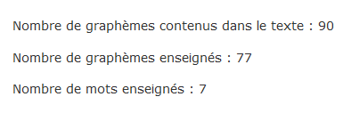
II. Lecture d’un petit texte déchiffrable
« Nous allons lire le texte écrit sur les pages 6 et 7 ».

- Faire fermer les livres ; le texte est écrit au tableau.
Rq : la première phrase n’est pas complètement déchiffrable :
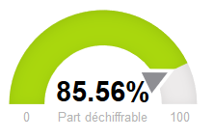
l’enseignant(e) lit les deux mots difficiles (était, quatre).
- Faire lire les trois phrases une à une.
- Faire remarquer la marque du pluriel pour trois petits poussins
- Faire relire plusieurs fois chaque phrase pour entrainer la fluence
- Faire relire sur l’album individuel en pointant chaque mot
- Trace écrite : Faire coller le texte dans le cahier de lecture
III. Travailler la narration (séance d’oral) = sans le support des illustrations de l’album
« Le texte de l’histoire est écrit sur cette feuille. Je vous demande de bien écouter et de ne pas m’interrompre.»

1. L’enseignant(e) lit le tapuscrit de l’histoire
2. L’enseignant(e) met en place un questionnement collectif et structuré sous la forme d’un dialogue comportant un nombre limité d’interventions de l’enseignant.

* Questions factuelles : Ce dont on se rappelle (principe d’exhaustivité)
- « Qu’est-ce que raconte cette histoire ? »
- « Qu’avez-vous compris de cette histoire ? »

* Questions de compréhension : Mise en place de l’intrigue, états mentaux des personnages
- « Pourquoi les amis n’aident-ils pas la petite poule rousse ? »
- « Pourquoi la poule propose-t-elle du pain alors qu’elle n’a pas l’intention d’en offrir ? »

IV. Production d’écrit individuelle : écrire une liste
Listes possibles :
¤ La poule a des amis = liste d’amis
¤ La poule va faire des courses , elle achète ….

- Production orale de phrases
- Chaque élève écrit une phrase comportant une liste plus ou moins longue (plusieurs mots)

Séance 2
Matériel :
- Album collectif + albums individuels
- Images collectives et individuelles des
différentes actions de la poule
Objectifs :
- Prélever des indices et argumenter ses choix
- Décrire des illustrations
- Travail sur le vocabulaire de la fabrication du pain

I. Rappel
- Lecture des pages 6-7 (albums individuels) : relecture par les élèves
- Page de titre de l’album : Rappel oral de l’histoire
→ « Que fait la poule dans cet album et pourquoi ? »

II. Compréhension - Vocabulaire
= Les différentes actions pour faire du pain

- Q : « Comment la poule s’y prend-elle pour faire du pain ? »
- Les élèves listent les différentes actions en trouvant la bonne page dans l’album : donner le
numéro de page = la chronologie n’est pas forcément respectée à ce moment du travail

- Pour chaque action citée, l’enseignant(e) affiche l’image correspondante de l’album et
montre / ou projette une photo réelle.

¤ planter des grains (de blé) / photo de grains de blé
¤ faucher le blé / photos d’épis de blé, faux, faucille, moissonneuse
¤ battre le blé / photo d’un fléau / moissonneuse
¤ moudre les grains / photos d’un mortier / pierre à meuler / moulin / farine
¤ faire du pain avec la farine, lait, œufs + four / photo d’un pain, boulanger
¤ manger le pain

- Faire reprendre chaque image pour les remettre dans l’ordre des actions pour faire du pain.
- Trace écrite individuelle : coller les images individuelles dans l’ordre de l’histoire

Séance 3
Matériel :
- Album collectif + albums individuels
- Médaillons personnages
- Fiche 2 production écrite

Objectifs :
- Écouter l’histoire pour mieux la comprendre
- Imaginer des dialogues
- Prêter sa voix à une marionnette
- Écrire un dialogue (bulles)

I. Lecture de l’album
- L’enseignant(e) lit l’album collectif.
- Les élèves suivent sur l’album individuel.

II. Lecture - Compréhension
= Jouer le texte : Restitution des dialogues

Distribuer un médaillon à 4 élèves : poule, cochon, canard, chat
L’enseignant(e) est le narrateur.

1. Jouer en utilisant les répliques de l’album
- L’enseignant(e) lit chaque partie de narration
- Chaque élève -personnage répond à la question : « Qui… »
- L’élève -poule termine chaque partie : « Alors, je ….moi-même. Et c’est ce qu’elle fit. »

2. Jouer en inventant d’autres répliques
- L’enseignant(e) lit chaque partie de narration
- Les élèves imaginent d’autres réponses des animaux

III. Production d’écrit individuelle
= Imaginer d’autres réponses des animaux

- Production orale de phrases possibles
- Chaque élève produit une ou plusieurs phrases.

Séance 4
Matériel :
- Album collectif + albums individuels
- Illustrations à projeter
- Images-bulles de parole ou de pensée
- Fiche 3 production écrite

Objectifs :
- Prélever des indices et argumenter ses choix
- Décrire des illustrations

I. Lecture de l’histoire

L’enseignant(e) lit le texte, les élèves suivent sur leur album.

II. Approfondir la compréhension
= S’appuyer sur plusieurs illustrations pour travailler les relations causales
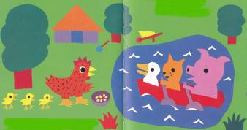
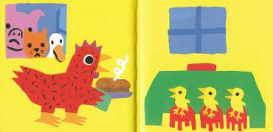

Projeter les 2 illustrations correspondant à deux étapes non consécutives de l’histoire
= la poule face à ses amis qui refusent de l’aider / la poule qui va manger son pain avec ses
poussins sans les trois amis

* Faire raconter ces deux épisodes en identifiant les liens de causalité → La petite poule a le goût de l’effort et veut inciter ses trois amis à l’aider à travailler pour bénéficier du produit de ce travail (semer, récolter, cuire, manger…). Cependant, ces amis sont oisifs et paresseux, ils préfèrent se divertir plutôt que de travailler. Au final, la situation est renversée, c’est la poule qui va prendre du plaisir (déguster le pain) et les trois amis ne pourront pas participer à cette dégustation.
L’entraide, le partage, la valeur du travail sont mis en avant dans cet album.

* Imaginer ora lement :
- les pensées de la poule sur la première illustration
- les paroles ou les pensées des trois amis sur la dernière illustration
L’enseignant peut écrire au tableau quelques propositions qui seront réutilisées lors de la production écrite individuelle

III. Expression écrite individuelle
= écrire une phrase qui énonce les paroles ou les pensées des trois amis pour la seconde
illustration
→ choisir une phrase parmi les propositions énoncées en expression orale ou en imaginer une
autre.

